该文章由微信公众号文章搜索助手导出，点我免费下载
谁说只有黑色打底袜才显瘦？这些颜色一样显瘦又好看！
原创 李粒粒 洪胖胖

2018-12-18


冷
冷
冷
冷
冷


有一个星球上，
住着很多怕冷星人。
每到冬天，
就会把自己裹得严严实实的。

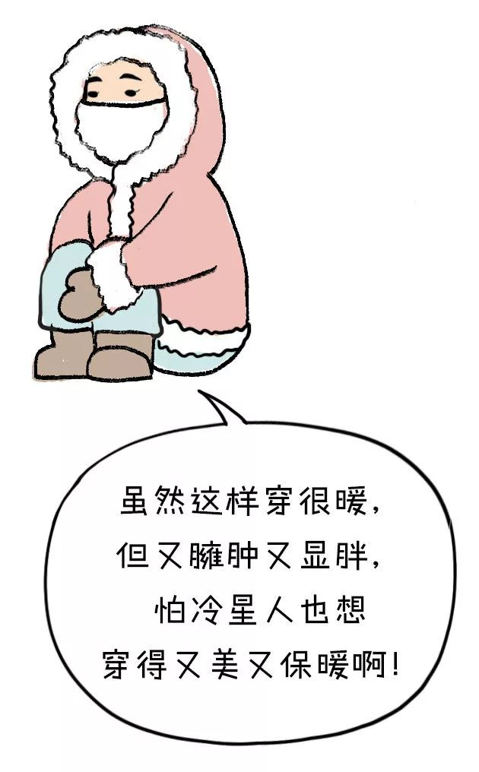

后来，
怕冷星人找到了一件神器，
就是打底裤！

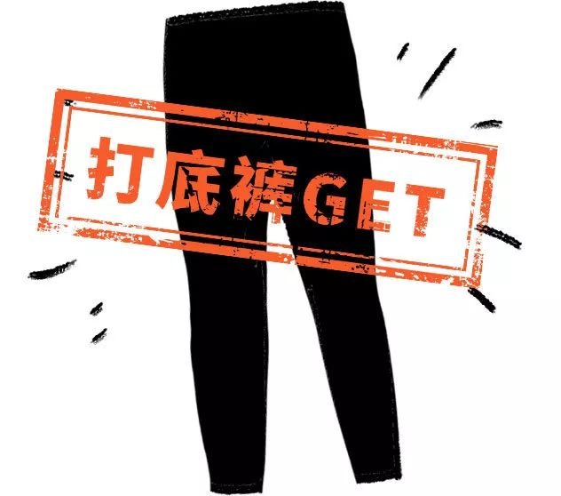

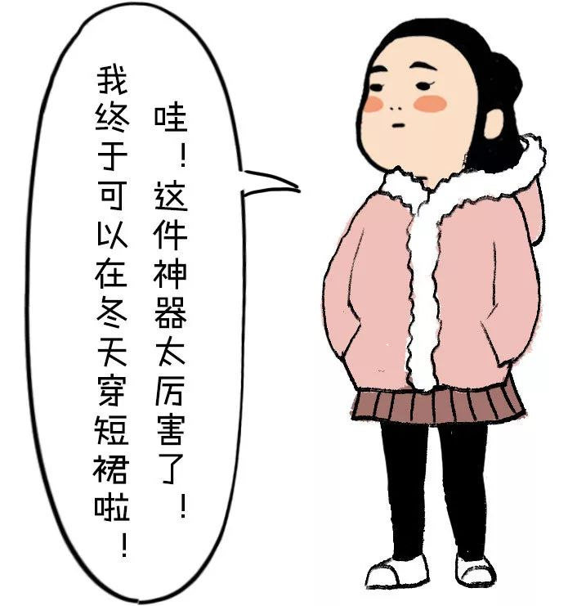

但是，时间长了，
怕冷星人们又有了新的烦恼。

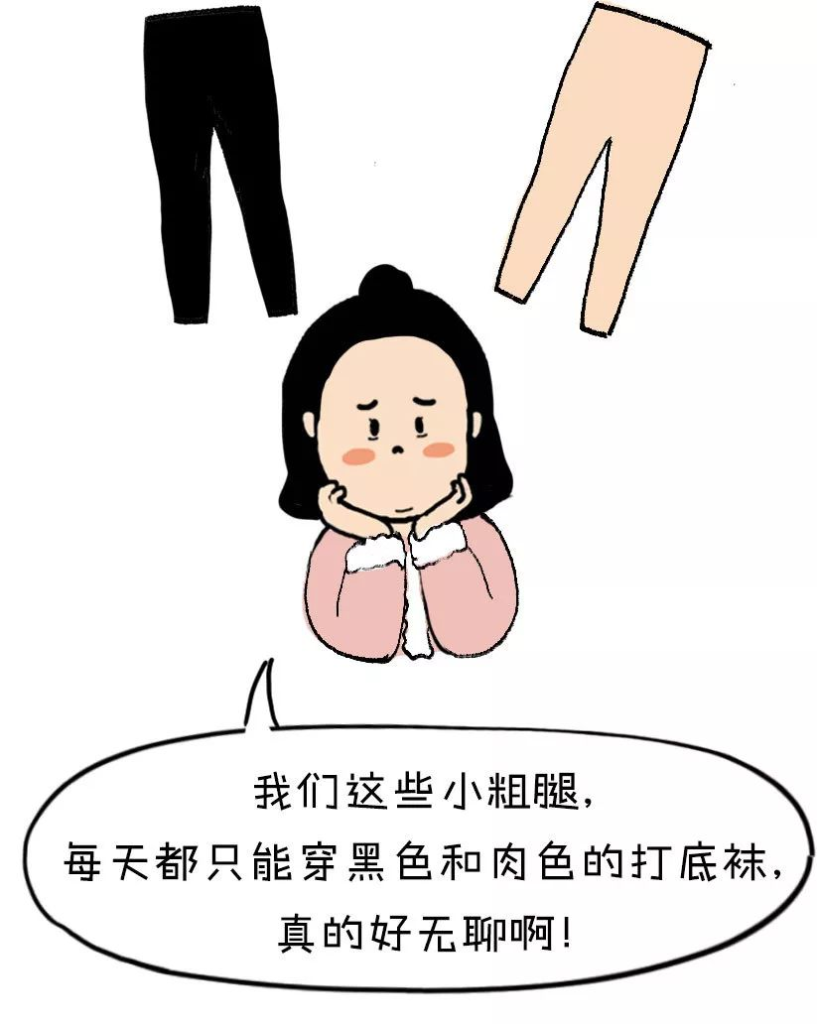

其实打底袜除了常规的黑色和肉色，
还有白的、黄的、绿的、
紫的、枣红的、藏青的……
各种颜色，各种花色任你选择。

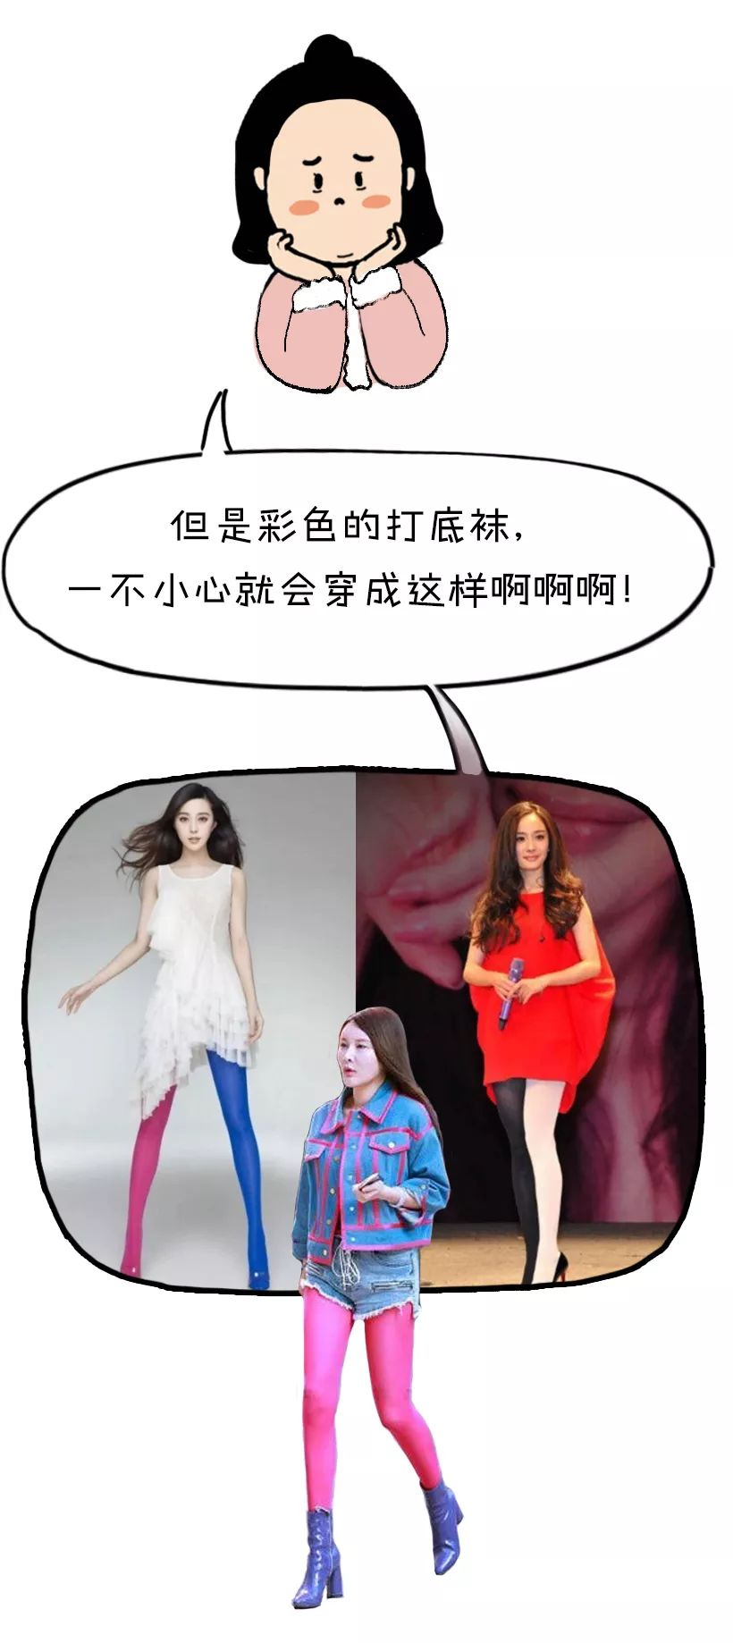

不仅打底袜的选择少，
还不知道打底袜应该怎么搭，
每次都是
短裙或者短裤+裤袜。

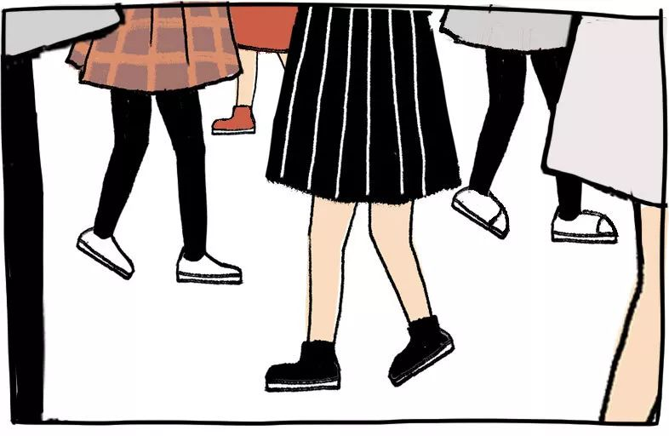

铛铛铛铛铛！



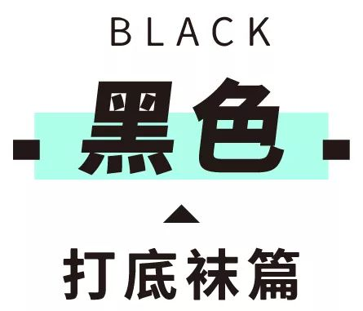

黑色打底袜
是大家在冬天最喜欢选择的颜色。
但是，
我们经常看到的穿法，
就是搭配短裙或者短裤，
穿久了真的很无聊啊！！！

那黑色打底裤，
到底还有什么隐藏的穿法呢？
让我们来看看吧！



前两年，
大幂幂带火了一种穿衣风格。
就是让你的腿显得巨细长的
下半身消失法。

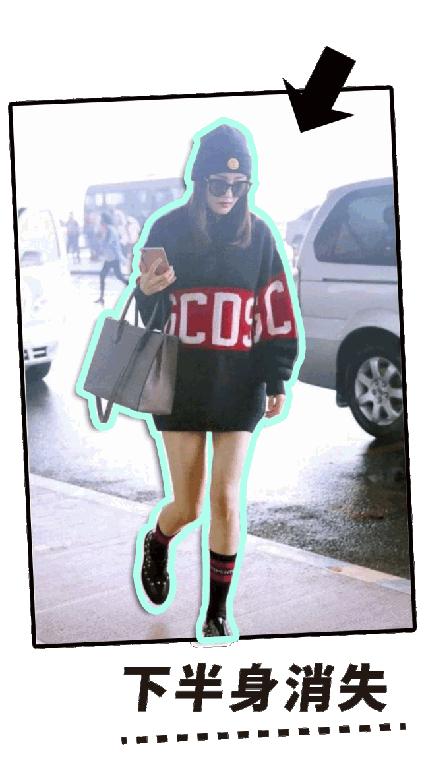

悄咪咪地告诉大家，
我改良了一下，
变成了冬天版的下半身消失法！

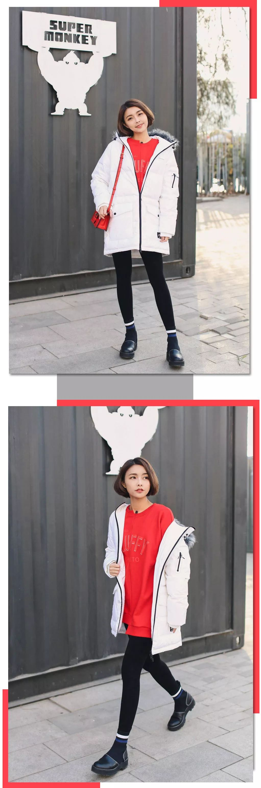

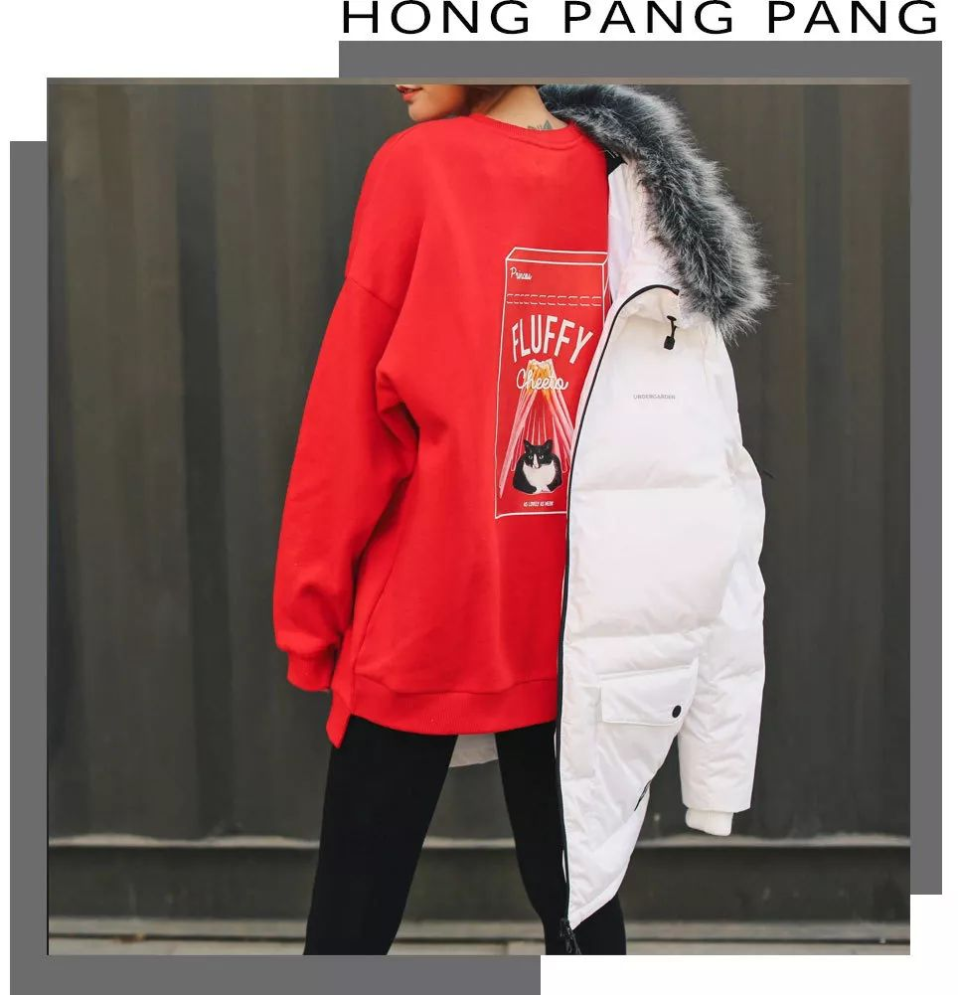

上半身我们可以穿宽松的卫衣、
大毛衣和大外套，
长度要刚好过屁股。
下半身穿黑色打底袜。
因为黑色打底袜，
是最最显瘦的颜色，
所以，它最适合大面积露出。
如果天气冷的话，
可以换成加绒的黑色打底袜哦！

这种穿法的好处是，
上半身的衣服很宽松，
所以即使穿加绒打底袜，
也会显得腿巨细巨长！
比夏天光腿的穿法更细！

再配上一双黑色的短靴，
让整个腿部看起来，
有无限延伸的感觉，
显瘦效果也会加倍哦。



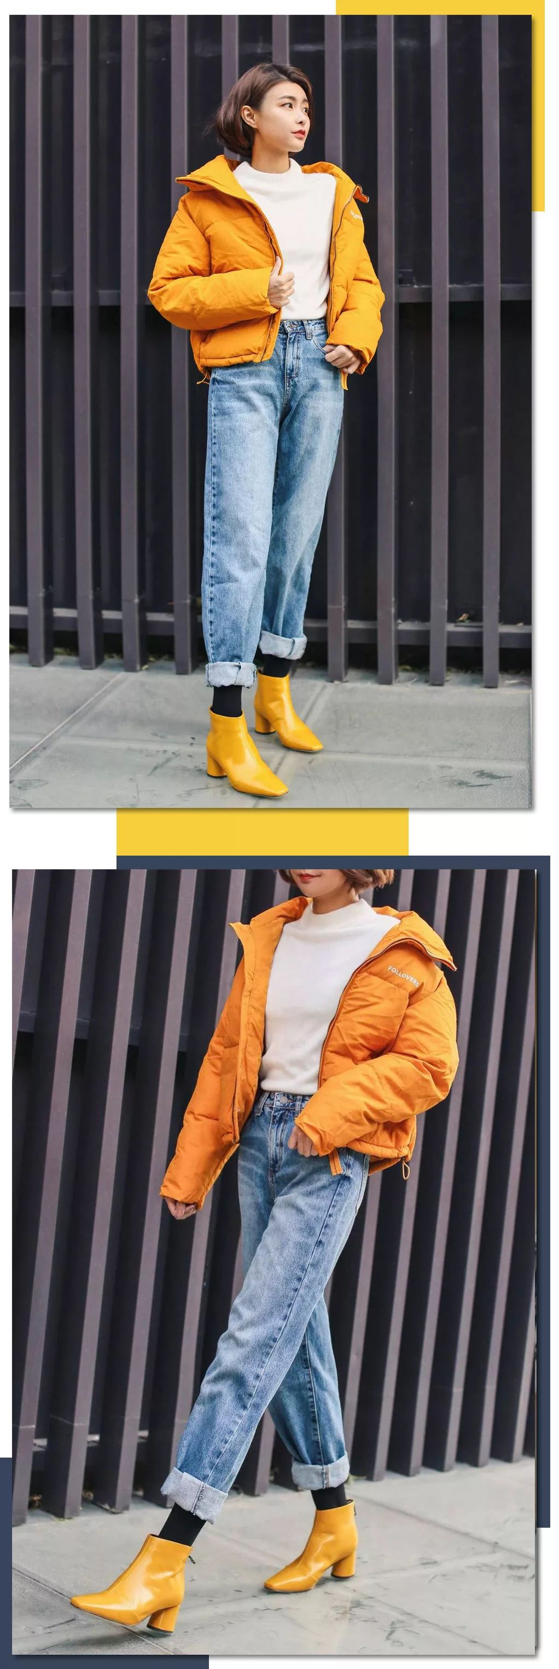

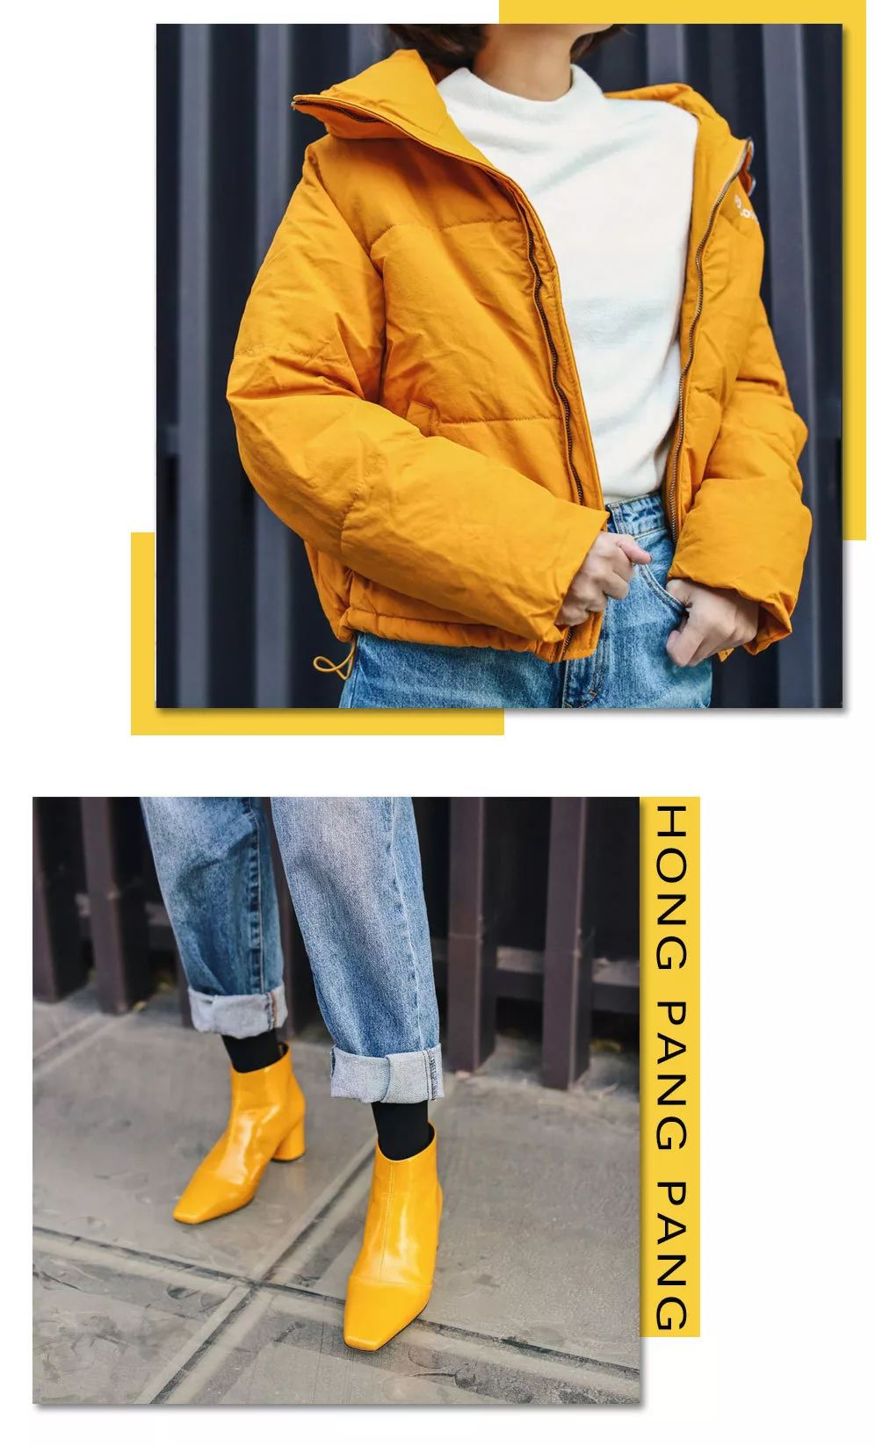

冬天最烦的就是，
不管胖子瘦子，
走在路上都会裹成粽子！
难道冬天，
我们就要注定臃肿了么？

当然不行！
为了显瘦，
我最常用的办法就是露脚踝。
好啦，
我知道怕冷星人听了肯定会哭。
但是我有独家的，
保暖版露脚踝法！
绝对不会让你冻到尿血。

我们可以在宽松点的裤子里，
穿上黑色打底袜，
然后再露出脚踝。
这样即使身上穿着宽松的羽绒服，
也会在视线上，
有最细的部分露出来，
既保暖又显瘦哦。

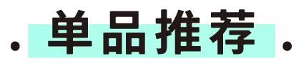

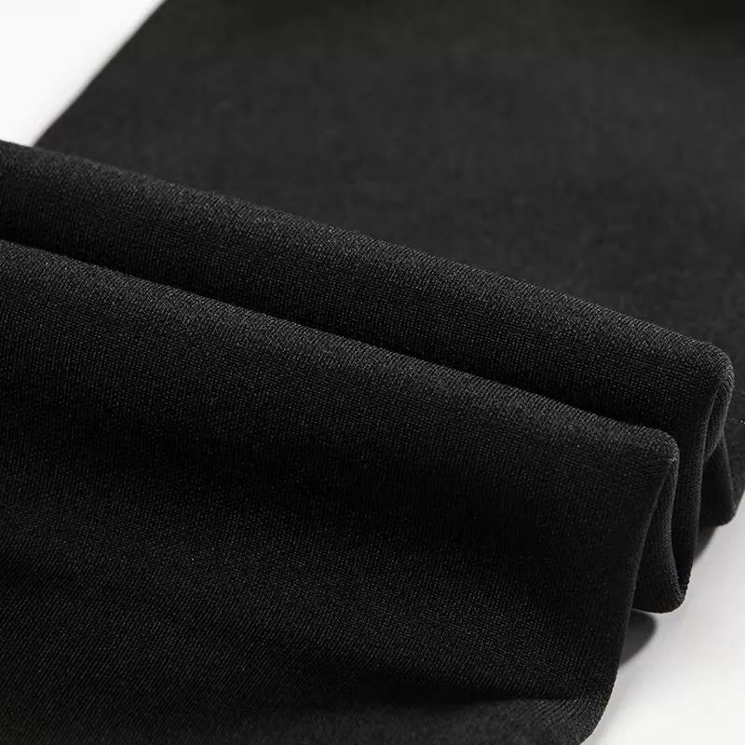

品牌：ATSUGI厚木
价格：268
单品链接：￥1UDKbMY5pBG￥
（复制整条链接，然后打开手机淘宝就可以）

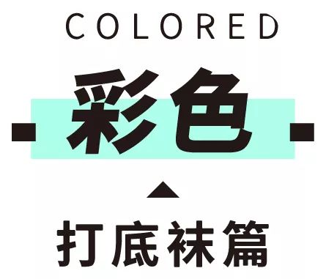

彩色打底袜怎么穿？
这也是一个大难题啊啊啊！
搞不好，
真的会像两根茄子，
或者两条火腿肠！

其实，
彩色打底袜的挑选是有讲究的。
千万不要选鲜艳的颜色，
一般人很难hold住。
而是要选饱和度低的颜色，
比如说藏蓝，酒红，墨绿，棕色等等。

还有彩色打底袜的搭配，
也是需要小技巧的哦！
来来来，
我们继续吧！

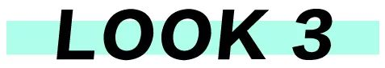

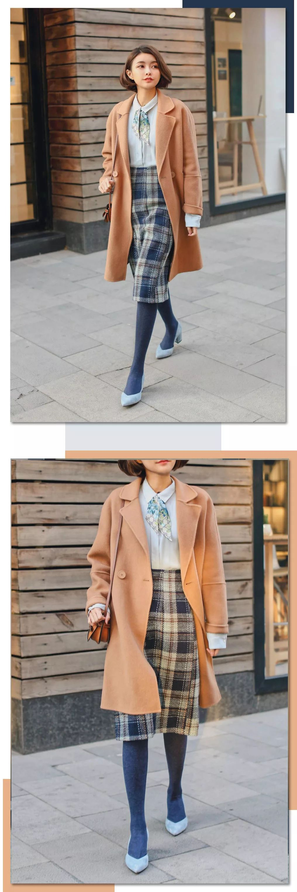

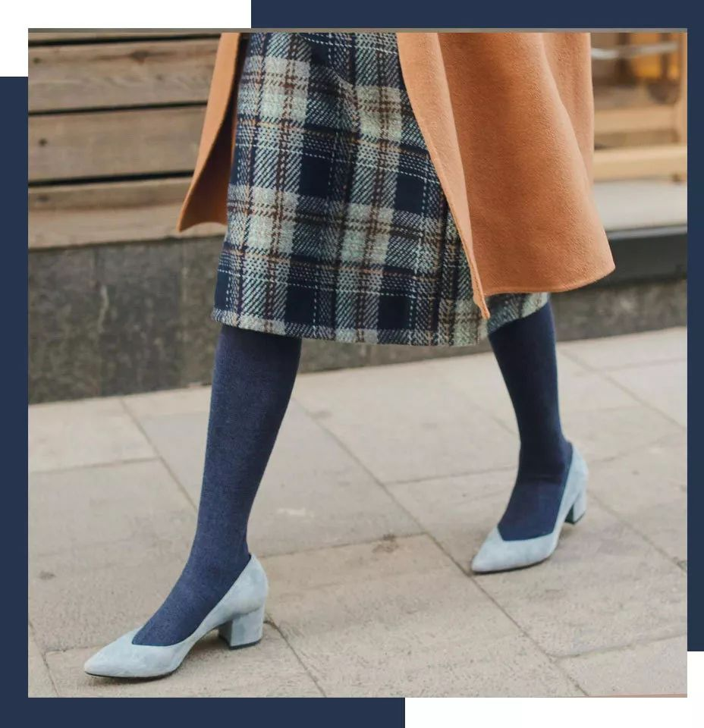

冬天很适合穿有厚度的中长裙，
配上厚的打底袜，
既好看又保暖！
但是不是很多小伙伴，
会穿最保守的黑色打底袜呢？
NO！NO！NO！
这么穿就错了！

不是所有裙子都适合黑色打底袜，
毕竟穿起来会很沉闷啊！
其实，
打底袜的颜色应该跟裙子一致。
因为这样能让你看起来，
腰部以下都是腿，
超级显腿长哦～

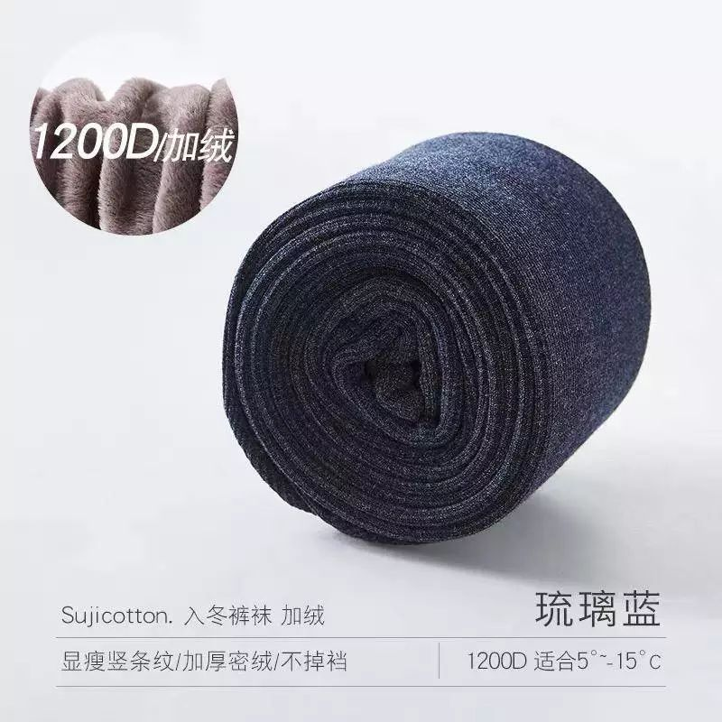

价格：69
单品链接：￥AhnYbMYSYKv￥
（复制整条链接，然后打开手机淘宝就可以）

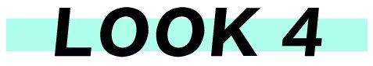

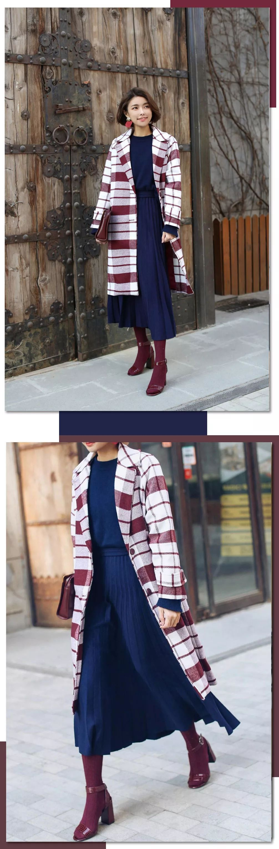

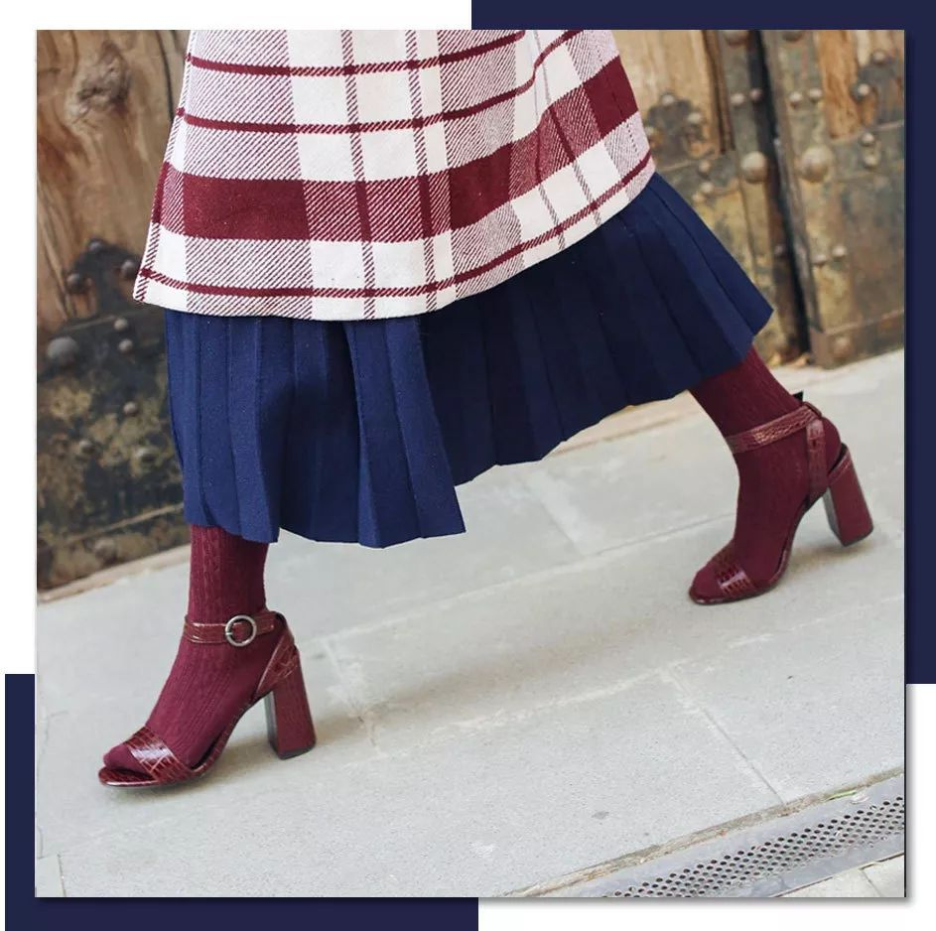

如果你上半身的搭配，
和裙子的颜色很接近，
或者，
直接就是一条连衣裙，
那就千万不要选跟裙子一样颜色的打底袜！
因为这样看起来，
整一身都是同一个颜色，
太太太可怕了！

一般这样穿，
我们都会选择加一件外套。
那这个时候，
打底袜的颜色，
就可以选择跟外套是一致的。
比如说，
像我穿的藏蓝色连衣裙，
就不能选藏蓝色打底袜，
要选择外套上有的酒红色~

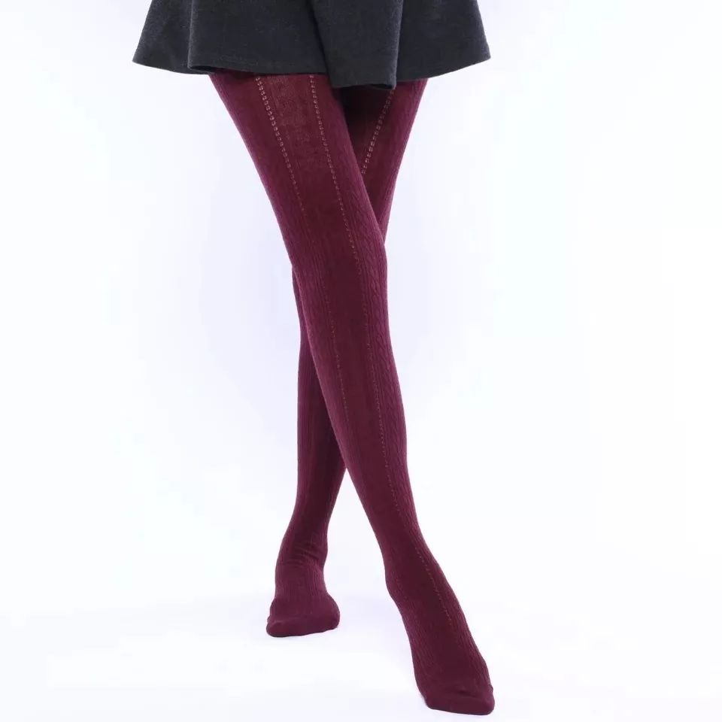

品牌：tutuanna
价格：39
单品链接：￥CzMkbMY7vgv￥
（复制整条链接，然后打开手机淘宝就可以）

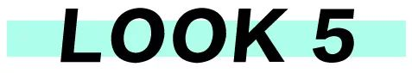

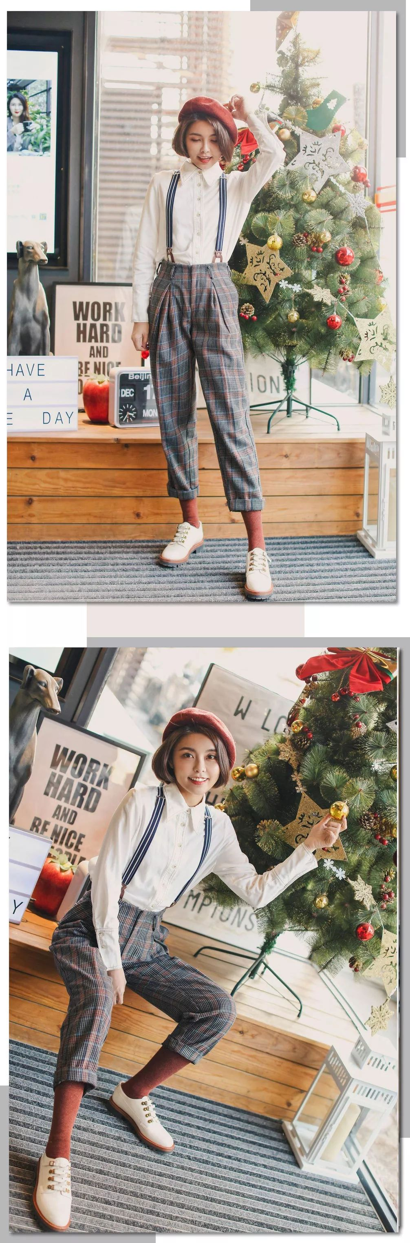

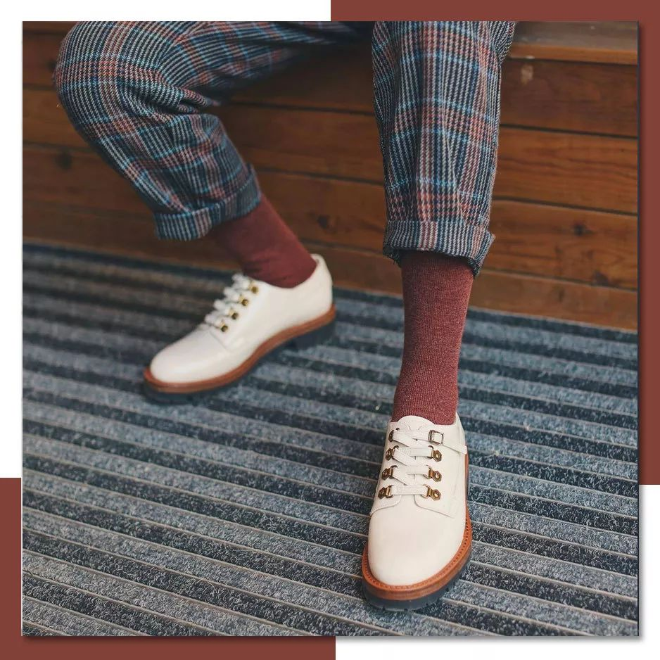

冬天商场还有这种毛呢款的
阔腿裤或者萝卜裤，
但这种裤子有个大bug！
就是裤管太宽，
有时候即使穿了袜子，
冷风也会往里灌，冻个半死。
这要怎么穿啊！？

放着我来拯救吧！
这个小技巧，传女不传男，
小仙女们快点记下来～

我们可以在裤子里，
偷偷穿一条打底袜哦😊。
因为裤管比较宽，
所以完全不影响裤型。
而且这么穿相当于穿了条隐形秋裤，
超级保暖！

打底袜的颜色，
可以和裤子的颜色相近就OK了！
这么穿，保暖和时髦都有了，
你就是整条街最亮的崽！

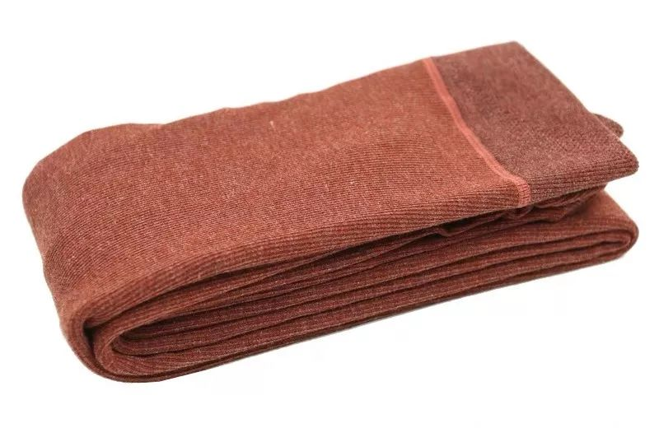

品牌：UMIX
价格：65
单品链接：￥oK9qbMY80HW￥
（复制整条链接，然后打开手机淘宝就可以）

/
小伙伴们，
今天的打底袜穿搭都学会了么？
我知道，
你们一定会问我要衣服链接。
有一些衣服是新款，
还能买到，
我贴心地把链接整理出来，
放到置顶的留言里了哦，
喜欢的小伙伴也可以去看看～



后台有小伙伴说：
为什么很久没见到李粒粒？
其实前两个星期，
我都持续在生病，
因为心脏痛，去看了医生，
被医生强制要求在家休息。

医生：你做什么的？
我：自媒体。
医生：写什么的？
我：情感。（时尚解释起来太麻烦）
医生：哦，心灵鸡汤。
我：……也对。

医生：平时工作拼吗？
我：拼啊，老加班。
医生：嗯，太拼了，建议回家休息。
我：……

我：医生，我会不会猝死？
医生：心电图看起来还早着。

我：真的不用开药吗？
医生：回家躺着比什么药都强。

🙂🙂🙂🙂🙂
原来心脏内科医生还兼治矫情病。

不过我现在没事啦，
会努力地给大家写稿子。
谢谢你们在等我回来，
能被你们惦记着，
是这个冬天最温暖的事情~~~

